№  п/п | Адрес, кадастровый номер земельного участка, площадь земельного участка | Схема размещения мест (площадок)  накопления ТКО, Масштаб 1:2000
153 | Тверская обл., Осташковский городской округ,  Свапущенский т/о,  д.Свапуще, ул.Новая, д.15,  кадастровый номер  земельного участка  69:24:0080101  X 57.259141  Y 32.694760 | 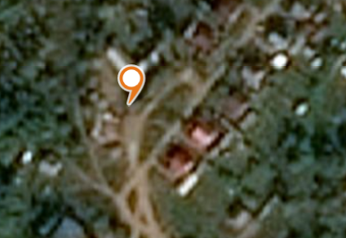  Место (площадка) накопления ТКО
№  п/п | Адрес, кадастровый номер земельного участка, площадь земельного участка | Схема размещения мест (площадок)  накопления ТКО, Масштаб 1:2000
154 | Тверская обл., Осташковский городской округ,  Свапущенский т/о,  д.Свапуще (кладбище),  кадастровый номер  земельного участка  69:24:000008  X 57.264241  Y 32.696852 | 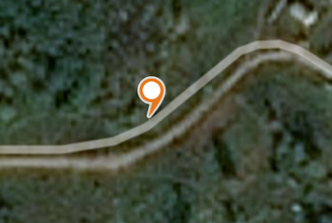  Место (площадка) накопления ТКО

№  п/п | Адрес, кадастровый номер земельного участка, площадь земельного участка | Схема размещения мест (площадок)  накопления ТКО, Масштаб 1:2000
156 | Тверская обл., Осташковский городской округ,  Свапущенский т/о,  д.Коковкино,  кадастровый номер  земельного участка  69:24:000008  X 57.228392  Y 32.588995 | 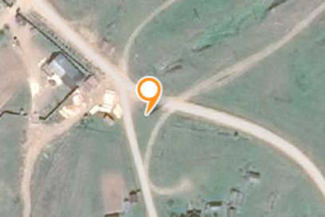  Место (площадка) накопления ТКО
№  п/п | Адрес, кадастровый номер земельного участка, площадь земельного участка | Схема размещения мест (площадок)  накопления ТКО, Масштаб 1:2000
177 | Тверская обл., Осташковский городской округ,  Свапущенский т/о,  кладбище в д.Рвеница,  кадастровый номер  земельного участка  69:24:000008  X 57.308001  Y 32.573804 | 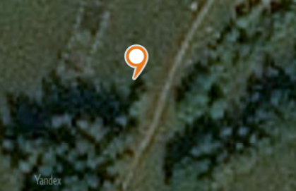  Место (площадка) накопления ТКО

№  п/п | Адрес, кадастровый номер земельного участка, площадь земельного участка | Схема размещения мест (площадок)  накопления ТКО, Масштаб 1:2000
178 | Тверская обл., Осташковский городской округ,  Свапущенский т/о,  кладбище в д.Новинка,  кадастровый номер  земельного участка  69:24:000008  X 57.217867  Y 32.574125 | 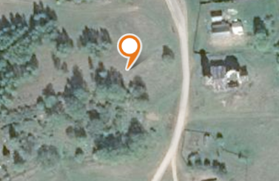  Место (площадка) накопления ТКО
№  п/п | Адрес, кадастровый номер земельного участка, площадь земельного участка | Схема размещения мест (площадок)  накопления ТКО, Масштаб 1:2000
179 | Тверская обл., Осташковский городской округ,  Свапущенский т/о,  кладбище в д.Игнашовка,  кадастровый номер  земельного участка  69:24:000009  X 57.340670  Y 32.654313 | 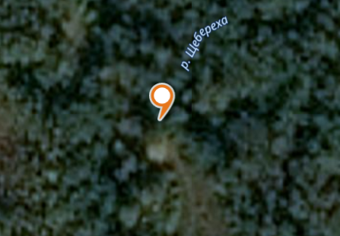  Место (площадка) накопления ТКО

№  п/п | Адрес, кадастровый номер земельного участка, площадь земельного участка | Схема размещения мест (площадок)  накопления ТКО, Масштаб 1:2000
180 | Тверская обл., Осташковский городской округ,  Свапущенский т/о,  кладбище в Барутино,  кадастровый номер  земельного участка  69:24:000009  X 57.340670  Y 32.654313 | 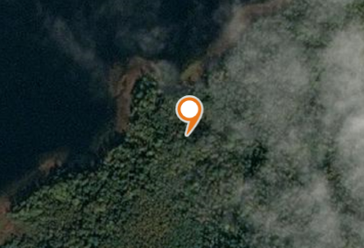  Место (площадка) накопления ТКО

№  п/п | Адрес, кадастровый номер земельного участка, площадь земельного участка | Схема размещения мест (площадок)  накопления ТКО, Масштаб 1:2000
181 | Тверская обл., Осташковский городской округ,  Свапущенский т/о,  кладбище в д.Тарасово,  кадастровый номер  земельного участка  69:24:000009  X 57.261189  Y 32.733470 | 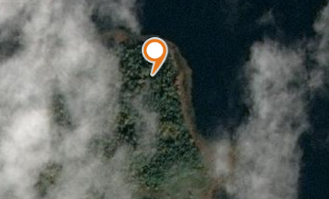  Место (площадка) накопления ТКО

№  п/п | Адрес, кадастровый номер земельного участка, площадь земельного участка | Схема размещения мест (площадок)  накопления ТКО, Масштаб 1:2000
182 | Тверская обл., Осташковский городской округ,  Свапущенский т/о,  кладбище  в д.Волго Верховье,  кадастровый номер  земельного участка  69:24:000008  X 57.259385  Y 32.472695 | 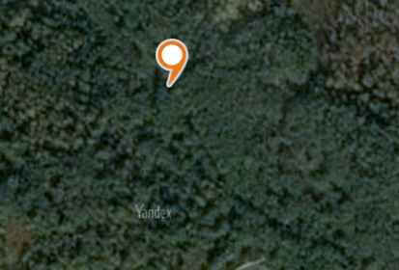  Место (площадка) накопления ТКО

№  п/п | Адрес, кадастровый номер земельного участка, площадь земельного участка | Схема размещения мест (площадок)  накопления ТКО, Масштаб 1:2000
183 | Тверская обл., Осташковский городской округ,  Свапущенский т/о,  кладбище в д.Ивановщина,  кадастровый номер  земельного участка  69:24:000009  X 57.267757  Y 32.782318 | 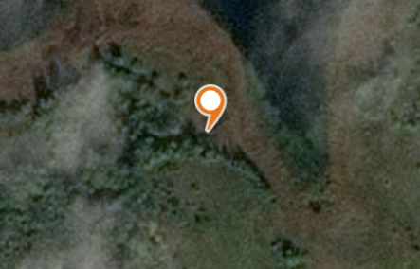  Место (площадка) накопления ТКО

